海洋所召开师生座谈会
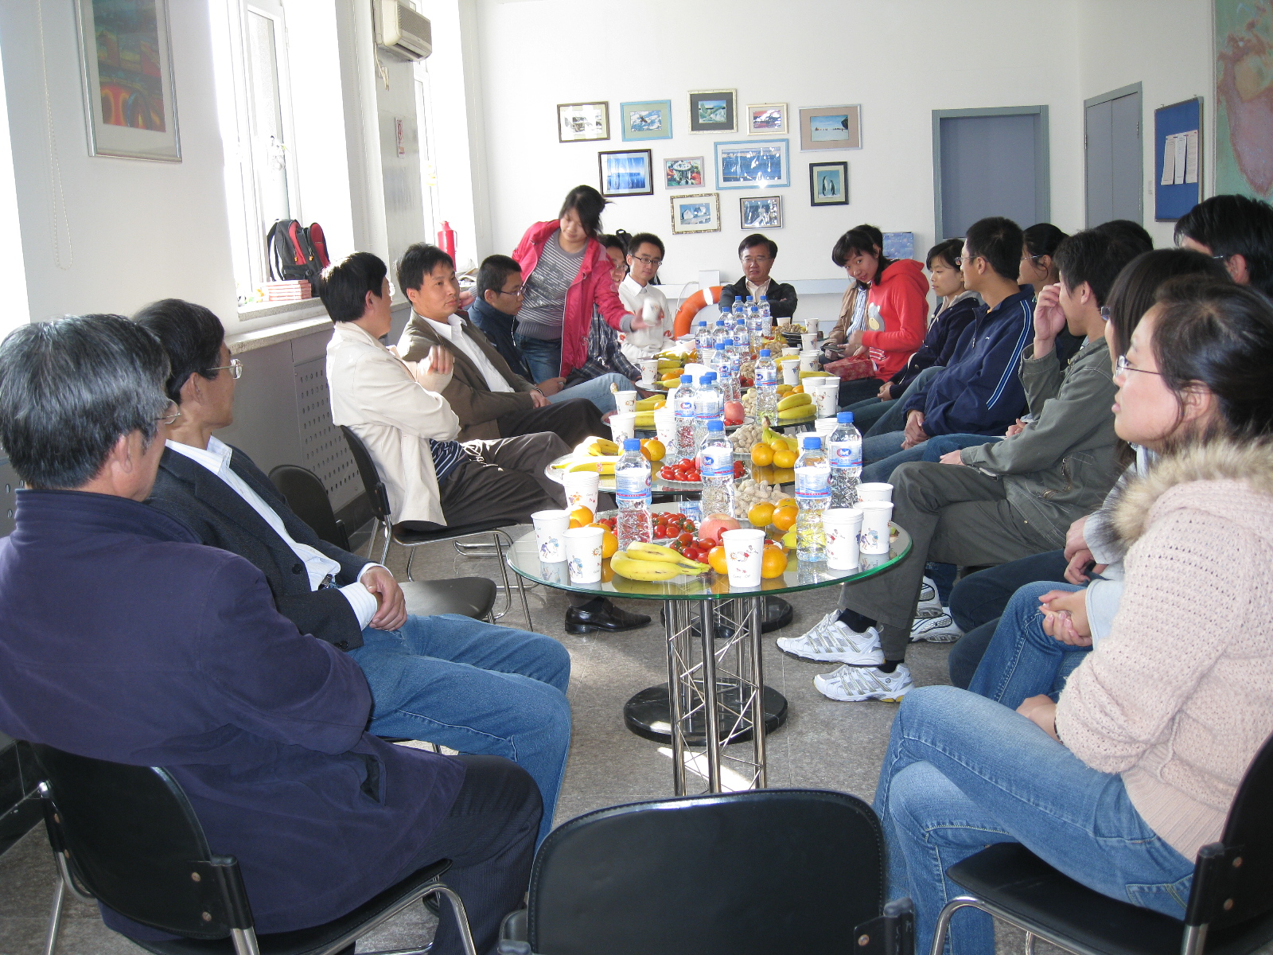
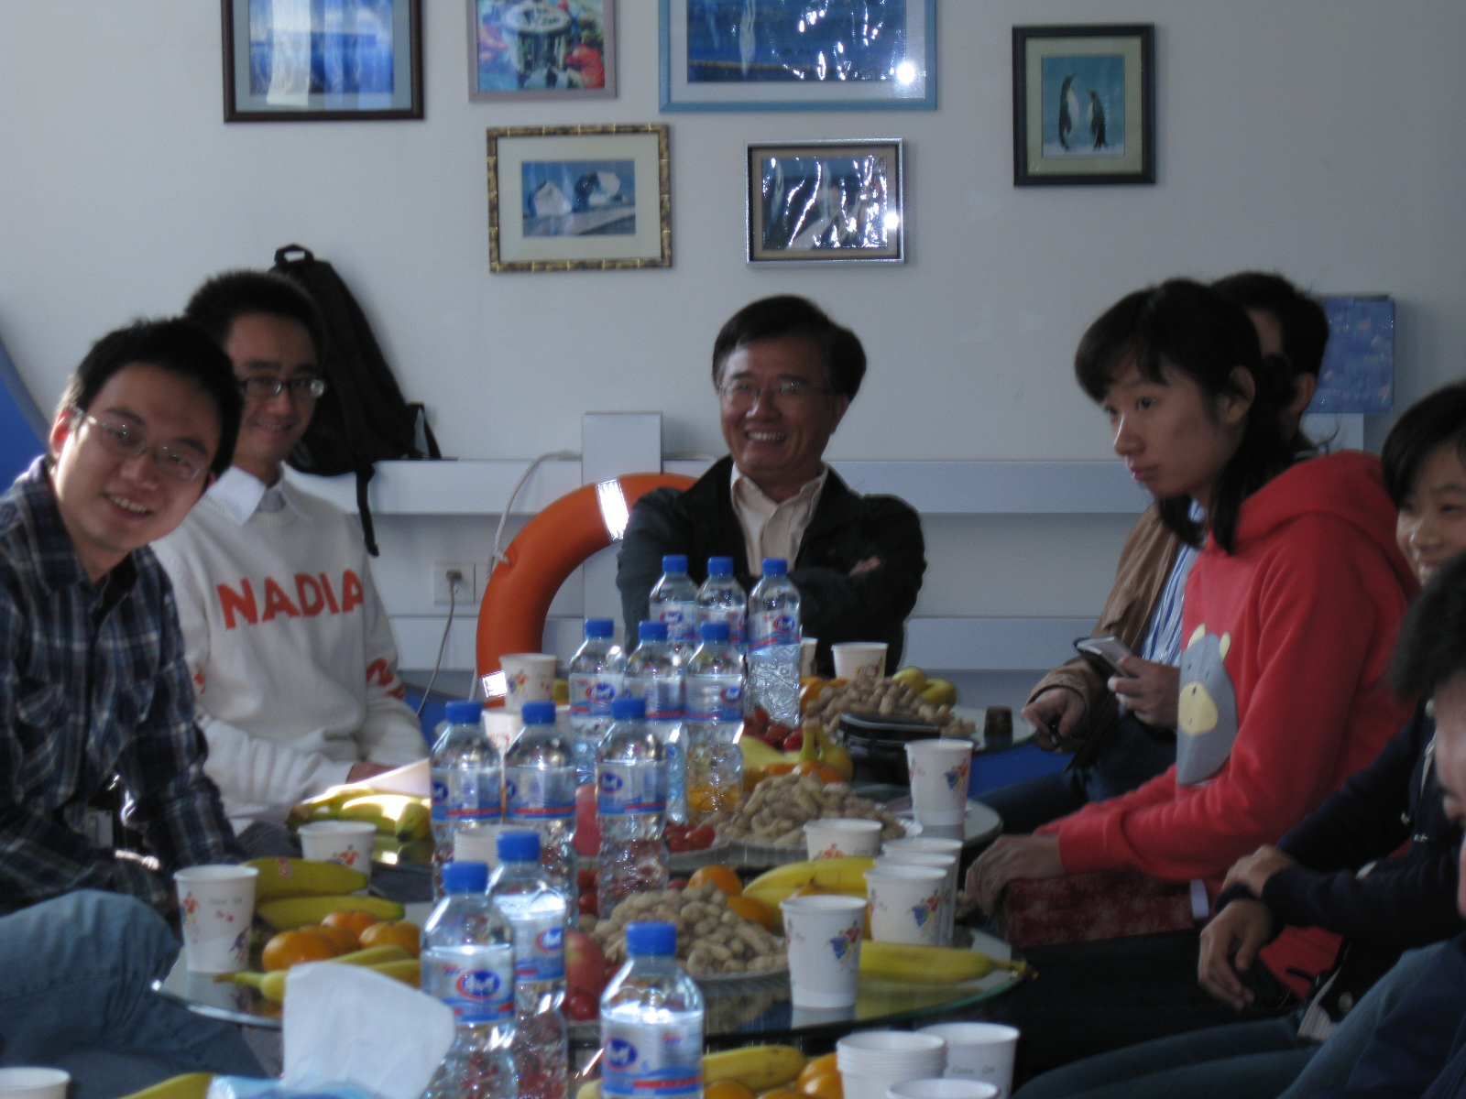
海洋所师生座谈会

10月31日下午2点，一场由研究生部主办学生会女生部承办的别开生面的师生座谈会在水族楼一楼海洋科学家俱乐部展开，导师和同学们畅所欲言，最后以一句话总结了自己的发言，收到了良好效果。
伴随着轻柔的音乐，精心布置，茶果飘香的海洋科学家俱乐部迎来了第一届师生交流座谈会，研究生部的武伟主任和刘书明书记，导师代表宋林生研究员，肖天研究员，窦硕增研究员，尹树宝研究员和部分学生代表出席了座谈会。导师如何看待“老板”一词？学生又是怎样看待自己的导师？导师和学生之间是种什么关系？父母与儿女？朋友？导师和同学们如何看待近期的诸如教授被砍等热点事件？……师生对诸如此类问题畅所欲言，场面热烈且不失活泼。
有导师表示“天下没有不合格的学生，只有不合格的老师”，强调导师的作用责任重大，“不同于国外纯工作的关系，国内的导师有时还要负责学生的男女朋友问题”，而学生则表示了不同意见，“孔子学生三千，圣贤也只出了七十二人”，学习是一个“师傅领进门，修行在个人”的过程；针对部分学生存在对老师的敬畏心态，有导师表示要增进了解“打破敬畏，敢于挑战老师”；有的导师希望跟同学建立朋友关系，希望能成为忘年交；有的导师则认为师生关系不好比喻，不是一次能够说得清楚，“有的时候是父子，有的时候是朋友，处理不同的事就有不同的关系”；针对当前沸沸扬扬的“政法大学事件”，老师们纷纷表示“这是教育界的悲哀，应该反思”，“学生和导师之间应该增进了解相互交流，导师应该宽容，学生应该尊重老师”……来自生物开放室的王同学说：“导师和学生之间应该互信、互谅、互助、互敬”，把师生关系阐释的恰到好处。
这次的座谈会提供了师生之间心对心交流的机会，增进了师生感情。
（海洋所记者团）

